1、指令通道和图像流通道是两个通道吗？从文档中看像是只有一个通道，麻烦确认一下
是的,IOS架构原因, 只有一个通道, 可以按照之前发的协议来传输数据&命令
2、字符串标识是有多个吗？不同的客户可以靠这个进行区分吗？
不同客户的区分可以通过上报的uvc信息比如不同的device name VID, PID, 不同的AP厂家可以透过AppBundlelD,SupportedExtAccessoryProtocolName来区分
3，指令失败是否重发
是的,判断一下失败的原因, debug阶段排查清楚失败原因是否是人为/控制逻辑导致的, 然后重发
是否失败可以透过CMD Status(B11)来判断
4，关闭流的操作，每次关闭APP是否关闭
Device不清楚APP是否关闭, IOS可能会在驱动层做类似的事情,
建议每次操作按照流程操作
5，关闭流的ACK，多久可以收到，间隔几帧
及时响应, 收到处理即可, 为避免出现破图, 建议发出关闭流的指令 之后再收到的数据只保留header 其余全部丢掉, close的ack大概会在2ms以内回复
6，图像数据分包，组包规则

Stream on时候, 图像buffer收到一系列的transaction, 每一个都有Header 和Image data,
Header长度占位12Bytes, 定义的内容参考下图
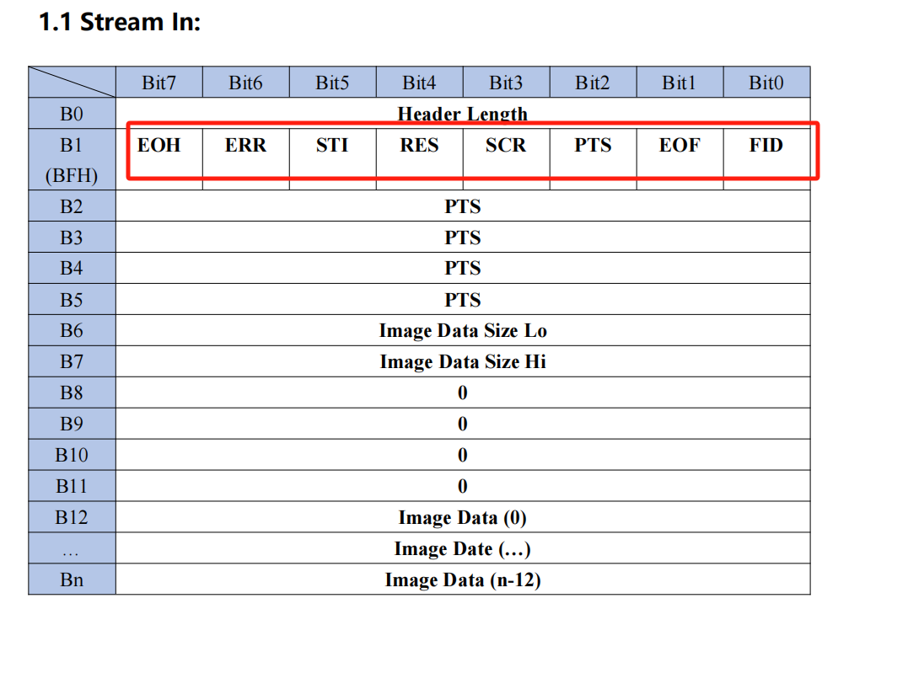
APP要记录收到的数据,统计到Image Data Size= Image Data之后,说明当前帧结束了,会出现下一个Image Data Size

整个的业务流程是
Sensor=> ISP => Host 来in
Ap需按照约定透过IOS向device来in数据, 帧数据判定异常时候丢掉当前帧
建议用多线程处理,建立两个ram1 ram2
一个thread 不断的receive数据塞到ram1/ram2中, 另一个thread不断分析ram1/2中有没有资料

7，最大buffer取多少，上限多大
一个transaction不会超过12KB
一个图像的大小
YUY2=image width * image height * 2
JPEG <= image width * image height / 4

PTS是什么
可以认为是一帧图像的编号, PTS变了代表上一帧图像结束了
FID和EOF也可以表示帧图像变化了
8、这上面的一行是什么含意
标识位,分bit表示不同含义, 用于确保视频流符合UVC协议, 确保正常通信 同步 可靠性
分别是EOH (End of Header)后续是实际帧内容, Error, STI (Start of Transmission Indicator)新帧开始同步用, RES (Resolution), SCR (Stream Control Request),PTS (Presentation Time Stamp)时间戳
EOF (End of Frame) 帧传输完成,FID (Frame ID)
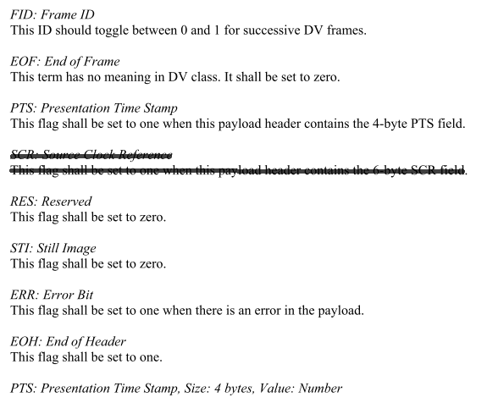
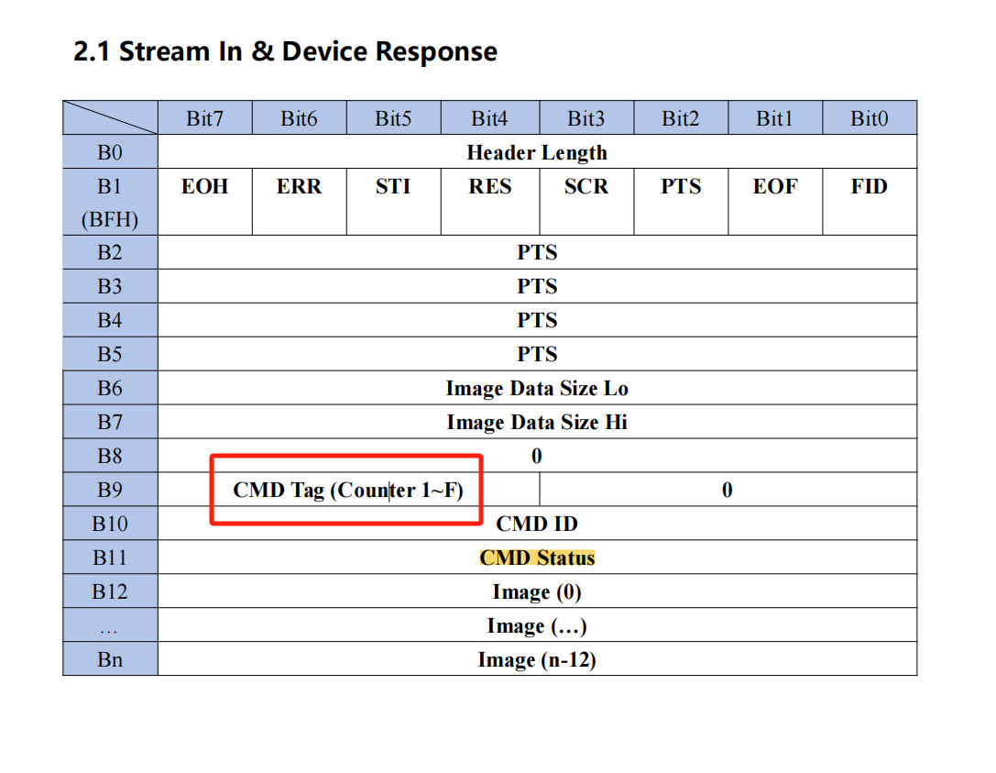
9、这里面命令的数据在哪里？在B12及以后吗，这里不是图像的数据吗？
如果已经stream on, 则不会有response data, 只有cmd Status (OK/NG)

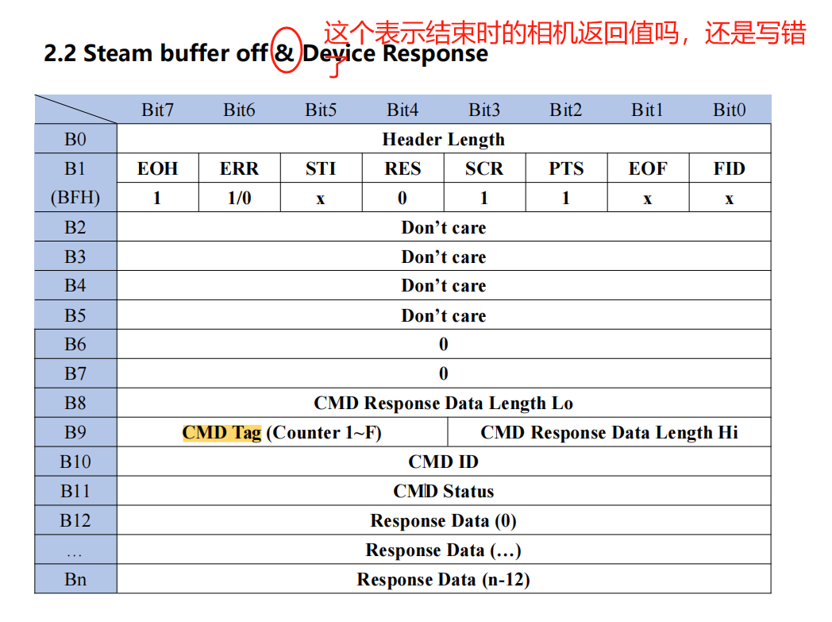
在一个transfer中可以标识, stream buffer off, 以及 Device Response, 每个Byte的定义方式

10、这个还能用来表示摄像头返回的命令的数据吗？
11、B12及以后的是用来表示命令返回值吗？
参考3.4.3Get Device Config 部分
如果stream off, cmd statuts 是ok状态, Command response data会在B12及之后
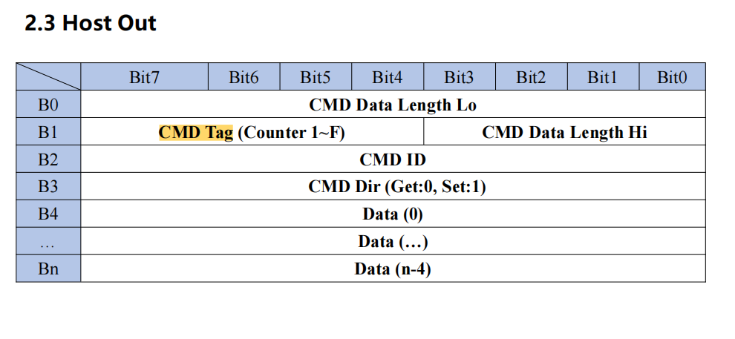
12、B4及以后表示要设置的命令的内容吗？

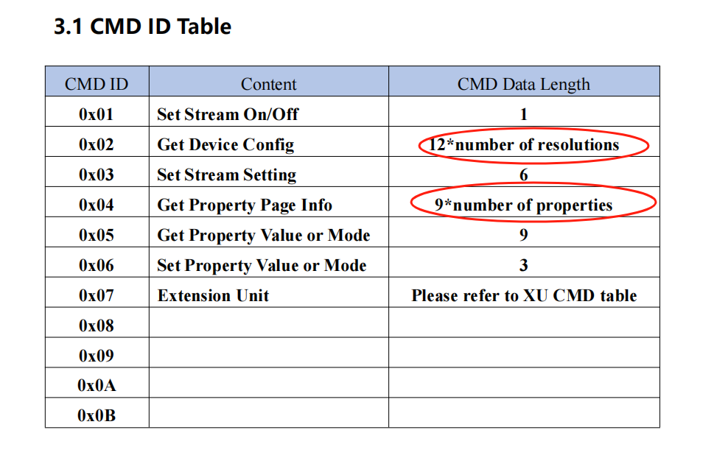

- 这两个怎么理解？具体值是什么？
CMD ID=0x02时候标识分辨率, 如果有6个分辨率, Cmd的data length部分会有12x6个Bytes
CMD ID=0x04时候标识属性页,如果有8个属性页, Cmd的data length部分会有9x8个Bytes

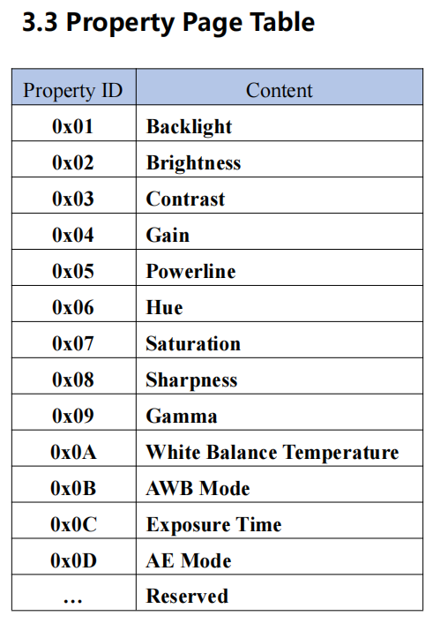
14、设置各个属性时的时候，范围和值大小分别是多少？
在第一步获取Device Config时候记录值域范围和当前值, 后续设置时候要确保在范围内

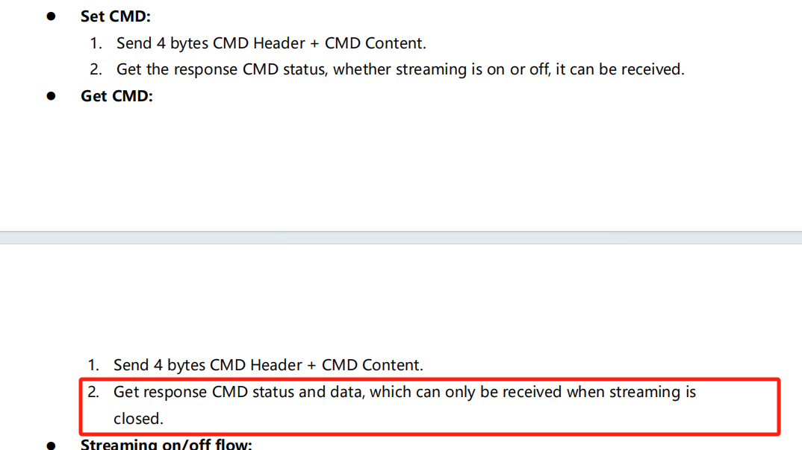

15、设置的命令只能在关流后的场景下使用吗？

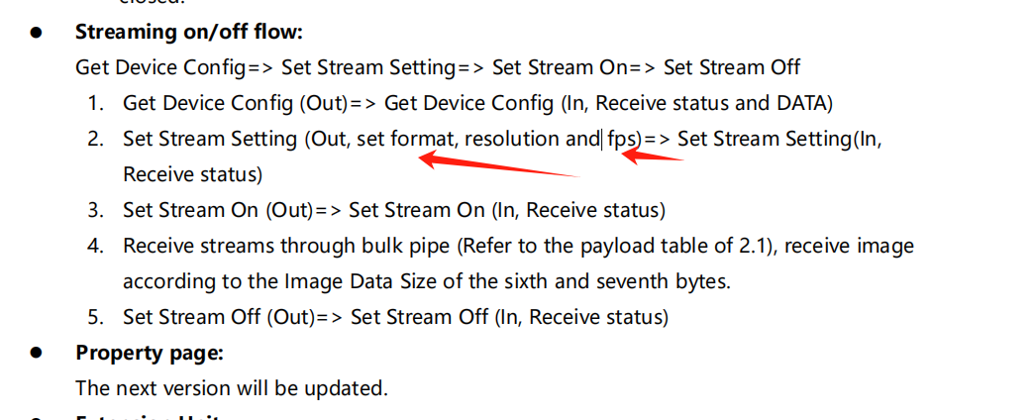
16、发一个这几个步骤的数据包的demo
17、每一句后面跟的in,receive status是什么意思？要等摄像头返回的ACK吗？

所有操作流程都符合3.4.1的逻辑控制框图,host先Set, device回ack, host 再get command, device再response 数据,
正常的操作流程, 从1.获取Device的配置信息, 2.设置stream, (yuv/MJ, resolution, fps) 3.开始接收tream 数据. 4. 透过bulk pipe接收图像数据, 参考图像大小会在6&7 bytes标识出来. 5.关闭stream
、
上述是一个示例
0C 长度为12 dec
8D,C9,65,00 是PTS时间戳
96, 14, Image data 长度是0x1496

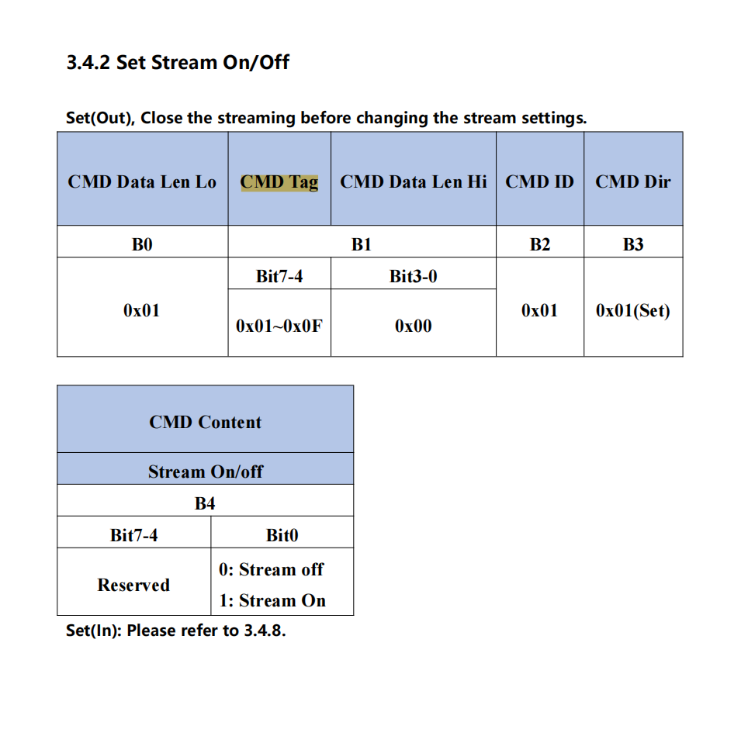
18、这个是发开关流命令的数据示例吗？
参考上述示例可以实现stream 流的on/off
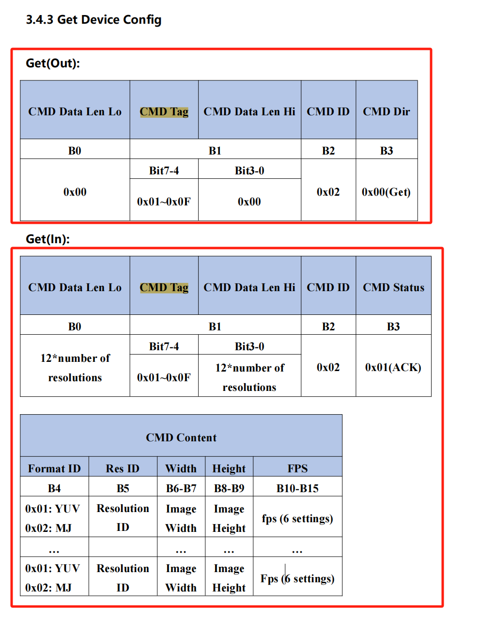
19、这两个框，分别表示，命令，获取参数时的，获取命令包，和接收到的摄像头发过来的数据包吗？

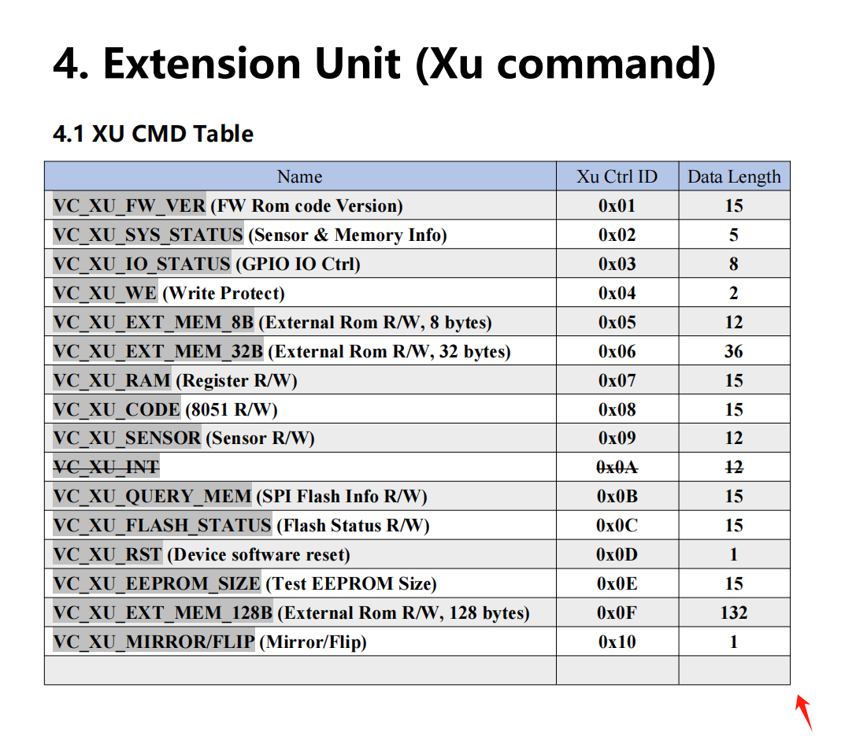20、这个需要怎么使用？
先不使用, 先把视频流能正常传输再来扩充功能

